资源共享开放协议

协议概述
《资源共享开放协议》是文件分享平台制定的共享资源收录标准，网站可将发布的资源内容制作成遵循此开放协议XML格式的网页（独立于原有的资源发布形式）供搜索引擎索引，将网站发布的资源主动、及时地告知文件分享平台搜索引擎。
采用了《资源共享开放协议》，就相当于网站的资源被搜索引擎订阅，通过文件分享平台将有可能在更大范围内更高频率地访问到您网站的资源，进而为您的网站带来潜在的流量。

协议内容

资源收录标准
- 文件分享平台搜索收录任何类型的资源,不过您应对提供的全部内容承担一切法律责任，保证您提供内容的真实性、合法性，并不得侵犯任何第三方的权益。
- XML文件的最小更新周期为30分钟，小于30分钟将不能保证能及时获取你更新的数据。
- XML文件的大小最大为10M，大于10M的文件将不能保证正确获取。
- XML文件中资源信息必须按照资源操作的发生时间升序排列（由小到大）。

注意事项
- 如果您的站点资源需要文件分享平台收录，请联系我们。提交站点信息，XML的更新周期及访问地址。
- 文件分享平台不保证一定能收录您提交的全部内容。

XML网页示例
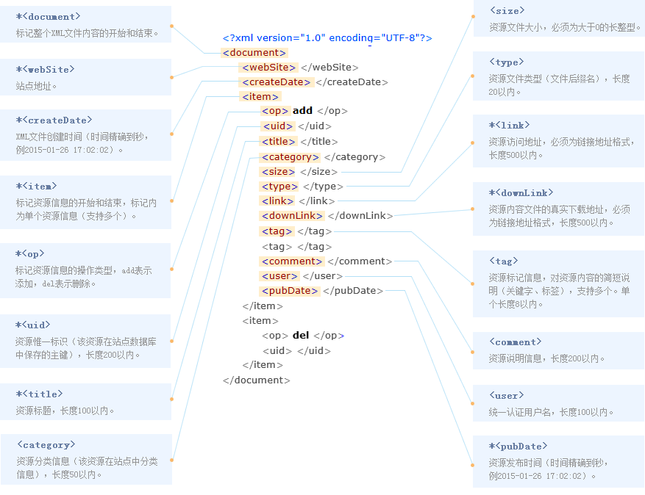

XML节点说明
*<document>：标记整个XML文件内容的开始和结束。
*<webSite>：站点地址。
*<createDate>：XML文件创建时间（时间精确到秒，例2015-01-26 17:02:02）。
*<item>：标记资源信息的开始和结束，标记内为单个资源信息（支持多个）。
*<uid>：资源惟一标识（该资源在站点数据库中保存的主键），长度200以内。
*<op>：标记资源信息的操作类型，add表示添加，del表示删除。
*<title>：资源标题，长度100以内。
<category>：资源分类信息（该资源在站点中分类信息），长度50以内。
<size>：资源文件大小，必须为大于0的长整型。
<type>：资源文件类型（文件后缀名），长度20以内。
*<link>：资源访问地址，必须为链接地址格式，长度500以内。
*<downLink>：资源内容文件的真实下载地址，必须为链接地址格式，长度500以内。
<tag>：资源标记信息，对资源内容的简短说明（关键字、标签），支持多个。单个长度8以内。
<comment>：资源说明信息，长度200以内。
<user>：统一认证用户名，长度100以内。
*<pubDate>：资源发布时间（时间精确到秒，例2015-01-26 17:02:02）。

注意：*为必填标签，当item内op标签为del时，只需必填op、uid项。

使用方法

编码格式
只支持UTF-8编码格式。
注意：XML文件头部的encoding值必须与XML文件的实际编码类型一致。

资源访问
网站审批未通过的资源，或者用户设为私有的资源，不建议进行提交。如果已经提交，建议通过DEL标记进行删除。

XML特殊字符
XML标签内容中的一些特殊字符需要转换为XML定义的转义字符，否则将发生错误导致搜索引擎不能获取页面上的视频，具体参见下表。
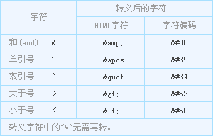
如不想转义，则必须使用CDATA标记内容，如下图所示。
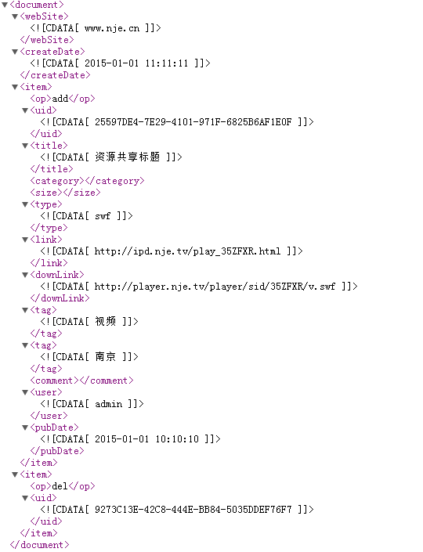

更新周期
请保持每个XML文件按更新周期持续自动更新。

